|  |
| --- |
|  |
| 锌合金瓦片 |
| 编制说明  （初稿） |
| 主编单位:苏州市祥冠合金研究院有限公司  2024年11月 |
|  |

**一、工作简况**

1.1任务来源

本项目是根据工业和信息化部行业标准制修订计划《工业和信息化部办公厅关于印发2024年第四批行业标准制修订计划的通知》（工信厅科函〔2024〕352 号文），计划编号为2024-1054T-YS，项目名称“锌合金瓦片”，主要起草单位：苏州市祥冠合金研究院有限公司、安徽九华新材料股份有限公司、中建方圆华东城市开发建设有限公司，计划完成时间2025年。

1.2主要参加单位和工作成员所做的工作

1.2.1 主要参加单位情况

本标准主编单位苏州市祥冠合金研究院有限公司，隶属江苏信步新材料科技集团[有限公司](https://baike.baidu.com/item/%E6%9C%89%E9%99%90%E8%B4%A3%E4%BB%BB%E5%85%AC%E5%8F%B8" \t "_blank)。江苏信步新材料科技集团有限公司是一家集研发、生产、销售、检测、储运、售后服务于一体的全产业链有色金属合金企业，其中锌基合金单体经营体量全国第一。

苏州市祥冠合金研究院有限公司，成立于2021年1月8日，致力于锌基材料创新研发和技术突破，在成立的三年的时间里，研究院完成锌合金瓦片、纳米增强高强韧锌合金板带材、稀土增强高性能压铸锌合金、6N高纯锌等项目的转化落地。从冶炼源头出发，对现有工艺进行优化提升，完成一条年产5万吨国内目前自动化程度最高的锌合金产线设计投产。参与国家标准和行业标准的起草、修订及分析方法研究工作11项，包括起草了《锌合金压铸件金相检验》，参与修订《锌合金压铸件》、《压铸锌合金》、《锌及锌合金化学分析方法 镉、铅、镁量的测定 火焰原子吸收光谱法》、《锌及锌合金化学分析方法-锑量的测定 原子荧光光谱法和火焰原子吸收光谱法》等国家标准。

本公司拥有科研人员近30人，其中，教授博士6名，硕士10名，兼职教授6名。2023年完成了安徽九华山望华禅寺大雄宝殿屋面瓦的设计、生产、安装等工作的整个流程，积累了锌瓦设计、生产和应用的宝贵经验。

安徽九华新材料股份有限公司前身是始建于1958年的池州铅锌冶炼厂，现为铜陵有色金属集团控股有限公司一级子企业，拥有池州铜冠信步合金科技有限公司、池州铜冠物流有限公司两家全资子公司，是长江经济带唯一一家集锌合金材料深加工、资源综合回收利用、危废处置、物流贸易一体化的综合性现代化国有控股企业。 公司注册资本30,000万元，占地1400余亩，员工 700余人。主要产品有锌基新材料、金银铑铱等贵金属、铋铟碲钴等稀散金属、锑镓锗等战略金属。主要产品规模：锌基合金10万吨、锌锭10万吨、白银240吨、黄金700千克、精铋250吨、铅锑合金500吨。公司名列国务院国资委“双百企业”名单及国家工信部第一批铅锌行业规范条件目录，曾9次被评为“安徽省环保诚信企业”，并先后获得“安徽省工业和信息化领域标准化示范企业”“安徽省绿色工厂”“锌星杯”中国锌加工行业匠心企业、“皖美品牌示范企业”“池州第六届政府质量奖”“池州市制造业突出贡献企业”“池州市高质量发展先进集体”等荣誉。

中建方圆华东城市开发建设有限公司是中央企业中国建筑集团的三级机构，是中建装饰集团九大全资子公司之一，于2021年6月成立，总部位于苏州市，负责中建装饰集团在全国范围内市场的经营与开拓，先后斩获大量国家级高优奖项，累计荣获詹天佑奖7项、鲁班奖158项、国家优质工程奖128项。公司具备建筑工程施工总承包一级资质、建筑装修装饰工程专业承包一级资质、城市及道路照明工程专业承包一级资质、市政公用工程施工总承包二级资质。现有管理人员300余人，其中注册一级建造师40人，高级职称20人，中级职称48人。

1.2.2 标准起草主要工作成员所负责的工作情况

本标准主要起草人及工作职责见表1

表1 主要起草人及工作职责

|  |  |  |
| --- | --- | --- |
| 序号 | 起草人姓名 | 职责及分工 |
| 1 |  | 负责锌合金瓦片标准方案制定、产品情况调研、资料收集、数据采集与汇总、主持标准条款编写、标准技术内容的理论指导和审核等。 |
| 2 |  | 参与方案制定、组织协调产品的调研、技术参数的确定、为项目提供保障等。 |
| 3 |  | 协助收集本标准中产品情况调研、客户使用情况等资料收集 |
| 4 |  | 协助本标准方案中技术资料讨论，数据收集 |
| 5 |  | 负责数据汇总，参与标准讨论 |

1.3主要工作过程

1.3.1预研阶段

2022年苏州市祥冠合金研究院有限公司作为主编单位对国内外锌合金瓦片市场情况、生产情况及使用情况进行了详细调研，主要工作有：了解国内外锌合金瓦片生产的技术水平、检测及应用情况，与技术人员深入讨论技术标准的具体技术要求。通过与相关产品制造单位与使用单位技术交流，同时也考虑了国内市场生产和加工能力，以及分析水平等实际情况。主编单位整理并编制形成了《锌合金瓦片》标准项目建议书、标准草案及标准立项说明等材料，以及整理并完善形成了本标准的初稿。

1.3.2 立项阶段

2022年5月有色标准年会上，由苏州市祥冠合金研究院有限公司向全国标准化技术委员会提交了《锌合金瓦片》标准项目建议书、标准草案及标准立项报告等材料申请立项，会议论证结论为同意行业标准立项。

2024年9月，工业和信息化部行业标准制修订计划《工业和信息化部办公厅关于印发2024年第四批行业标准制修订计划的通知》（工信厅科函〔2024〕352 号文），计划编号为2024-1054T-YS，项目名称《锌合金瓦片》，项目周期12个月。

1.3.3 起草阶段

苏州市祥冠合金研究院有限公司在起草阶段进行了大量的数据收集，同时参考国内外瓦片的相关标准YS/T 1456-2021《铜及铜合金屋面瓦》、GB/T 12755-2008《建筑用压型钢板》、BS EN 988-1997《建筑用轧制平板制品锌和锌合金规范》，并结合安徽九华山望华禅寺大雄宝殿屋面瓦的设计和生产经验。

2024年9月正式成立标准编制工作组，并明确了工作职责及分工。

2024年9月~11月，对锌合金瓦片的使用状况进行了相关资料的收集和总结，并对相关技术资料进行了对比分析，核实相关技术标准及要求，完成了该标准讨论稿。

1.3.4 征求意见阶段

1.3.4.1预审讨论

1.3.4.2发函征求意见

1.3.5 审查阶段

A.技术专家审查

B. 委员审查

1.3.6 报批阶段

**二、编制原则**

本标准起草单位自接受起草任务后，成立了本标准编制工作组，负责收集生产统计、检测数据、市场需求及客户要求等信息。初步确定了《锌合金瓦片》标准起草所遵循的基本原则和编制依据：

1. 合法性原则：标准必须遵循国家法律、法规和政策，维护国家利益和公共利益；
2. 科学性原则：标准必须符合科学、合理、先进的原则，确保标准内容科学、准确、可靠；
3. 适用性原则：标准必须符合产品实际需求，具有实用性和普适性，能够满足产品设计、生产和使用的实际需求；
4. 可行性原则：标准必须需由可操作性和可实施性，能够呗生产者和使用者接受和实施。

**三、标准化文件主要内容的确定依据**

本标准是首次制定，在充分调研了锌合金瓦片生产和使用的实际情况以及相关标准、文献的基础上并针对客户对锌合金瓦片的要求进行编写。

3.1范围

本标准适用于建筑物屋面覆盖及装饰用的锌合金瓦片类产品。主要包括术语和定义、分类和标记、技术要求、试验方法、检验规则、标志、包装、运输、贮存及随性文件、订货单（或合同）等。

3.2 引用文件

本标准引用了推荐性国家标准11项，行业标准1项：GB/T 228.1 金属材料 拉伸试验第1部分：室温试验方法；GB/T 1732 漆膜耐冲击测定法；GB/T 1766 色漆和清漆 涂层老化的评级方法；GB/T 1771 色漆和清漆 耐中性盐雾性能的测定；GB/T 1865 色漆和清漆 人工气候老化和人工辐射曝露 滤过的氙弧辐射；GB/T 8170 数值修约规则与极限数值的表示和判定；GB/T 9791 锌、镉、铝-锌合金和锌-铝合金的铬酸盐转化膜 试验方法；GB/T 12689 （所有部分）锌及锌合金化学分析方法；GB/T 30648.4 色漆和清漆 耐液体性的测定 第4部分：点滴法；JG/T 25 建筑涂料层耐温变性试验方法。

3.3 术语和定义

本标准的参考YS/T 1456《铜及铜合金屋面瓦》对锌合金瓦片、底瓦、筒瓦、滴水瓦、瓦当、连体瓦、基材、膜层等进行了规定。

3.3.1 锌合金瓦片

以锌合金为基材，经加工成型且表面具有保护性和装饰性涂层，用于建筑物屋面覆盖及装饰用的锌合金制品（如图1、图2）。通常根据不同形状进行分类和具体产品命名。



图1 庙宇建筑用瓦

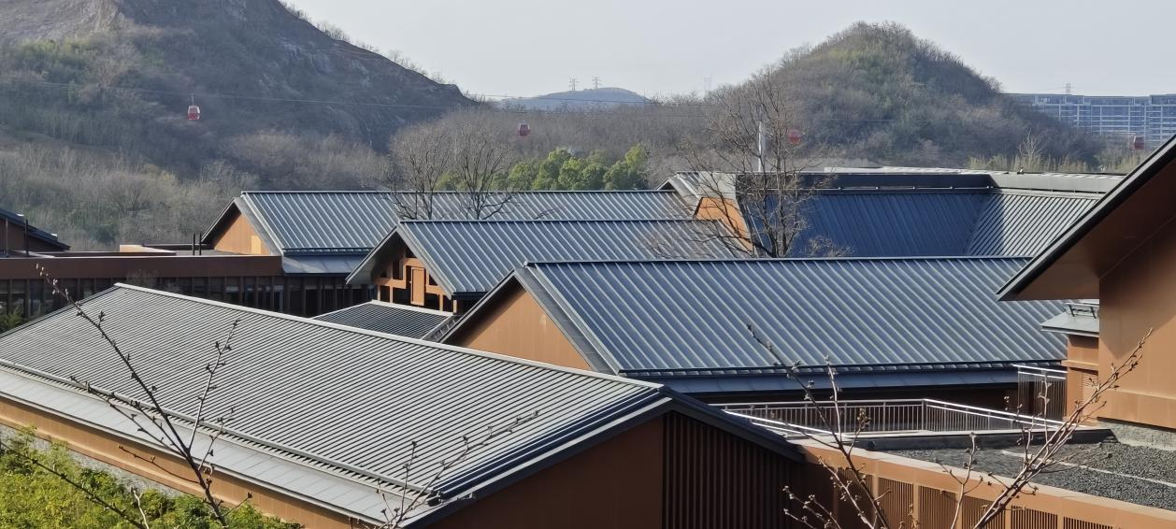

图2 一般建筑用瓦

锌合金瓦片泛指一切以锌合金为基材制作的屋面瓦或装饰用瓦片的统称。

锌合金瓦片的基材通常有压铸和辊压两种生产工艺，压铸工艺生产锌合金瓦通常使用压铸锌合金为基材，表面膜层主要为漆膜；辊压工艺生产锌合金瓦通常以锌铜钛合金为基材，表面膜层主要为漆膜或钝化膜。锌合金瓦片的生产工艺流程：

**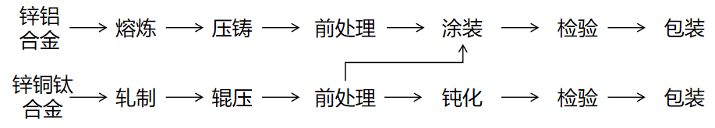**

3.3.2 底瓦

沟槽状瓦片，用于铺设屋面，具有卡槽和两个用来固定的直孔的锌合金制品（图3）。

底瓦是指多层屋面瓦铺设在下层的瓦。古时分为布瓦、琉璃瓦。与筒瓦配合使用，两垄底瓦之间盖一层筒瓦。

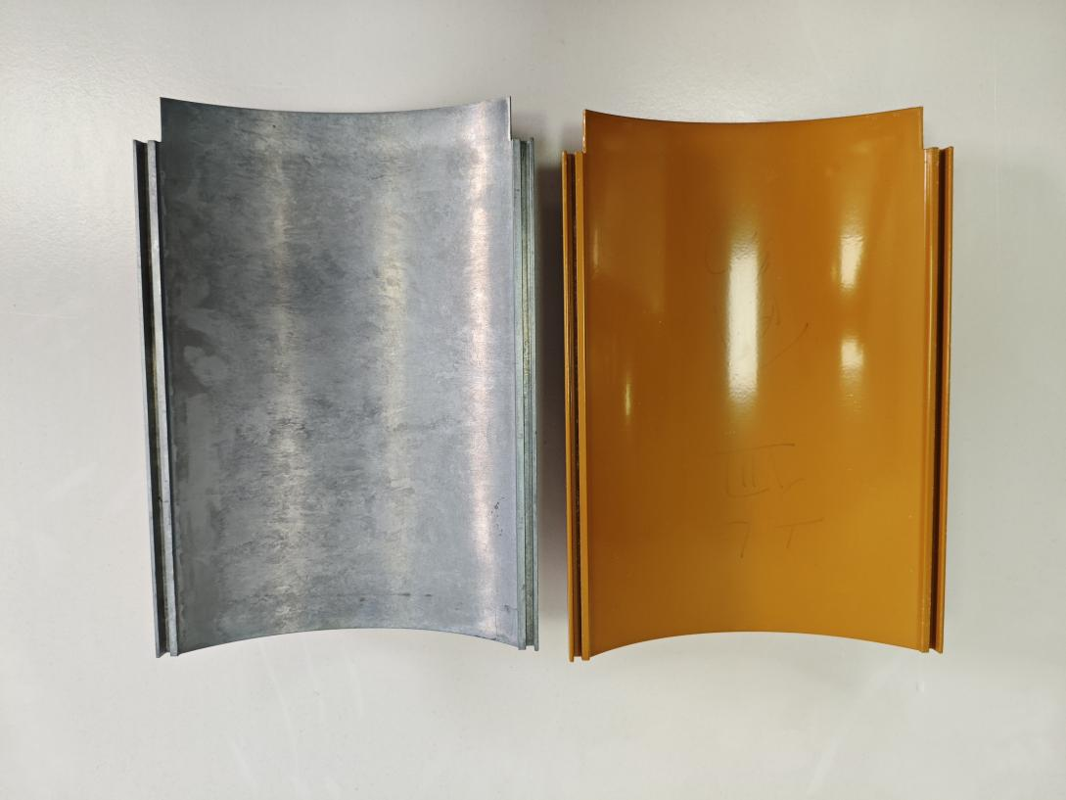

图3 底瓦

3.3.3 筒瓦

半圆形瓦片，用于铺设屋面在两底瓦上的锌合金制品，也称盖瓦（图4）。

筒瓦是指多层屋面瓦铺设在上层的瓦。

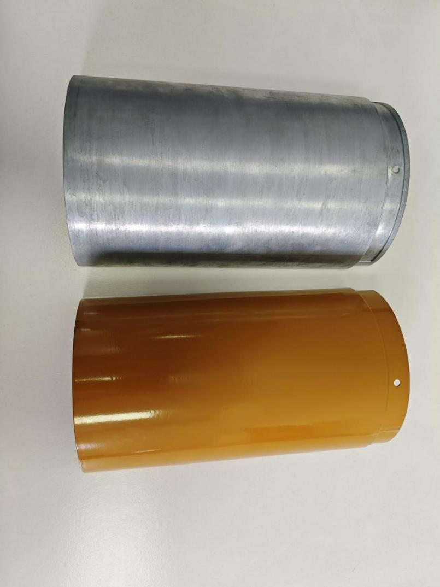

图4 筒瓦

3.3.4 滴水瓦

一端带有圆尖形下垂边的沟槽状瓦片，用于铺设屋檐口的锌合金制品（图5）。

滴水瓦是一种中式的瓦，可以保护墙壁的洁净。通常圆尖形下垂部位与瓦身通常有超过一百度以上的夹角，带有不同的图案。

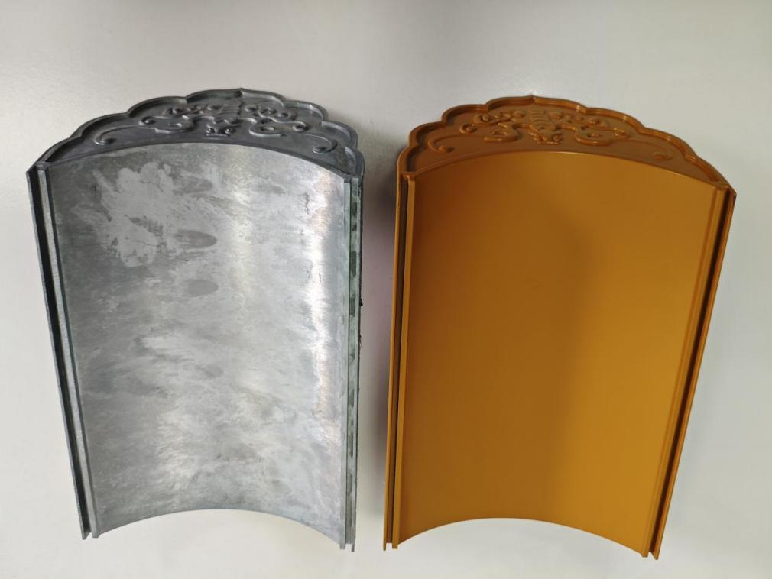

图5 滴水瓦

3.3.5 瓦当

一端带有垂挂圆形挡片的半圆形瓦片，用于铺设屋檐处两滴水瓦上的锌合金制品（图6）。

瓦当是古代中国建筑中覆盖建筑檐头筒瓦前端的遮挡，用以装饰美化和庇护建筑物檐头的建筑附件。上面通常带有文字或图案。

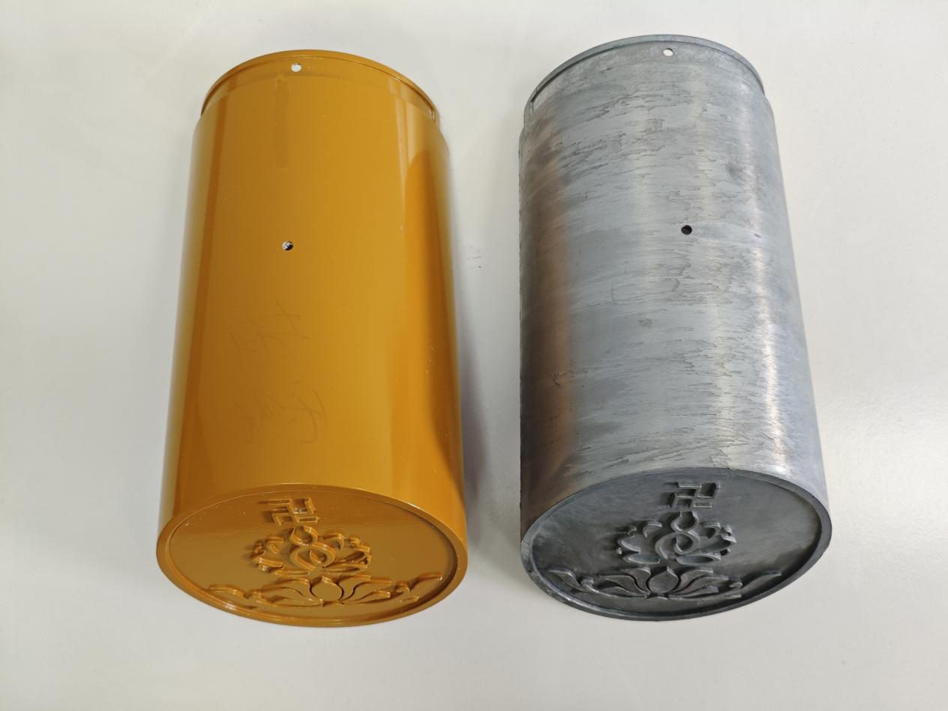

图6 瓦当

3.3.6 连体瓦

将锌合金原板经辊压冷弯，沿板宽方向形成波形截面的锌合金压型板，表面经处理后用于铺设屋面的锌合金制品（图7）。

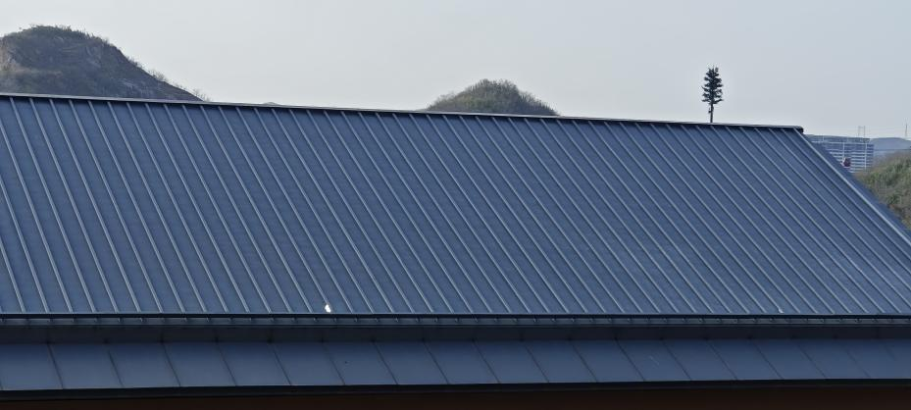

图7 连体瓦

3.3.7 基材

以锌合金为原材料，经过加工成形的、未附着涂层的锌瓦（图3左、图4左、图5右、图6右）。

3.3.8 膜层

为了保护或装饰作用，通过喷涂或钝化方法在锌瓦上附着的具有保护性和装饰性的涂层（图3右、图4右、图5左、图6左）。

3.4 分类和标记

3.4.1 按锌合金瓦片的形状分

锌合金瓦片按形状分为底瓦、筒瓦、滴水瓦、瓦当、连体瓦等，示意图见图8。

|  |  |
| --- | --- |
|  |  |
| a）底瓦 | b）筒瓦 |
|  |  |
| c）滴水瓦 | |

图8 锌瓦形状示意图（第1页/共2页）

|  |
| --- |
|  |
| d）瓦当 |
|  |
| e）连体瓦 |

图8锌瓦形状示意图（第2页/共2页）

3.4.2 按锌合金瓦片的基材材质分

锌合金瓦片基材的材质主要分为压铸锌合金和锌铜钛合金。压铸锌合金由于熔点低、流动性好，以压铸工艺成型，压铸件的尺寸精度高，机械性能好。锌铜钛合金由于延伸率大，所有通常适用于辊压工艺，压型板具有较强的变形抗力，材料屈服强度均匀，且无明显方向性。由于锌合金瓦片基材材质及加工方式不同，不同基材的产品厚度也不同，锌合金瓦片的基材材质、牌号及厚度见表2。

表2 基材材质、牌号及厚度

|  |  |  |
| --- | --- | --- |
| 基材材质 | 牌号 | 厚度 |
| 压铸锌合金 | YZZnAl4Cu3 | 2.0~5.0 |
| YZZnAl4A |
| YZZnAl4Cu1 |
| YZZnAl8Cu1 |
| YZZnAl11Cu1 |
| 锌铜钛合金 | ZnCu1Ti | 0.4~3.0 |

3.4.3 规格及尺寸

调研了国内锌合金瓦片客户、施工单位的基本要求，参照铜及铜合金屋面瓦、建筑用压型钢板等标准，对常用的锌合金瓦片规格及尺寸进行了统计。连体瓦理论上可以为任意长度，但考虑现有的生产和施工工艺，故仅对连体瓦长度的上限值进行了规定。根据统计结果，锌合金瓦片的主要结构尺寸见表3.

表3 规格及主要结构尺寸

| 名称(代码) | 规格 | 尺寸(mm) | | | | | | | | |
| --- | --- | --- | --- | --- | --- | --- | --- | --- | --- | --- |
| Ⅰ | Ⅱ | | Ⅲ | | Ⅳ | | Ⅴ | |
| 底瓦(DW) | 长度(L) | 300 | 260 | | 220 | | 180 | | 140 | |
| 宽度(B) | 200 | 180 | | 160 | | 120 | | 80 | |
| 高度(H) | 78 | 73 | | 68 | | 63 | | 58 | |
| 筒瓦(TW) | 长度(L) | 300 | 260 | | 220 | | 180 | | 140 | |
| 宽度(B) | 200 | 180 | | 160 | | 120 | | 80 | |
| 高度(H) | 100 | 90 | | 80 | | 60 | | 40 | |
| 滴水瓦  (DSW) | 长度(L1) | 300 | 260 | | 220 | | 180 | | 140 | |
| 宽度(B) | 200 | 180 | | 160 | | 120 | | 80 | |
| 高度(H1) | 78 | 73 | | 68 | | 63 | | 58 | |
| 瓦当(WD) | 长度(L1) | 300 | 260 | | 220 | | 180 | | 140 | |
| 宽度(B) | 200 | 180 | | 160 | | 120 | | 80 | |
| 高度(H) | 100 | 90 | | 80 | | 60 | | 40 | |
| 连体瓦(LTW) | 长度(L) | ≤8000 | | | | | | | | |
| 宽度(B) | 760 | | 750 | | 600 | | - | | - |
| 高度(H) | 51 | | 35 | | 50 | | - | | - |
| 注1：连体瓦的长度由供需双方协商确定。  注2：锌瓦的正面或背面可以有以加固、挡水为目的的加强筋、凹凸纹等。 | | | | | | | | | | |

3.5 技术要求及试验方法

3.5.1 基材化学成分

本标准中使用的锌合金瓦片基材分为压铸锌合金和锌铜钛合金，其中压铸锌合金的牌号全部来自于GB/T 13821《锌合金压铸件》中的牌号，锌铜钛合金同BS EN 988-1997《建筑用轧制平板制品锌和锌合金规范》中规定合金成分相同，所以化学成分应满足GB/T 12831或BS EN 988-1997中的规定，具体规定见表4。

表4 基材化学成分

|  |  |  |  |  |  |  |  |  |  |  |
| --- | --- | --- | --- | --- | --- | --- | --- | --- | --- | --- |
| 序号 | 合金牌号 | 元素含量（质量分数）  % | | | | | | | | |
| Zn | Al | Cu | Mg | Fe | Pb | Sn | Cd | Ti |
| 1 | YZZnAl4A | 余量 | 3.7~  4.3 | 0.01 | 0.02~  0.06 | 0.05 | 0.005 | 0.002 | 0.004 | - |
| 2 | YZZnAl4Cu1 | 余量 | 3.7~  4.3 | 0.7~1.2 | 0.02~  0.06 | 0.05 | 0.005 | 0.002 | 0.004 | - |
| 3 | YZZnAl4Cu3 | 余量 | 3.7~  4.3 | 2.6~3.3 | 0.02~  0.05 | 0.05 | 0.005 | 0.002 | 0.004 | - |
| 4 | YZZnAl8Cu1 | 余量 | 8.0~  8.8 | 0.8~1.3 | 0.01~  0.03 | 0.075 | 0.006 | 0.003 | 0.006 | - |
| 5 | YZZnAl11Cu1 | 余量 | 10.5~  11.5 | 0.5~1.2 | 0.01~  0.03 | 0.075 | 0.006 | 0.003 | 0.006 | - |
| 6 | ZnCu1Ti | 余量 | 0.015 | 0.08~1.0 | 0.005 | 0.02 | 0.005 | 0.002 | 0.004 | 0.06~  0.2 |
| 注：有范围值的元素为添加元素，其它为杂质，数值为最高限量。 | | | | | | | | | | |

基材化学成分试验按GB/T 12689 （所有部分）锌及锌合金化学分析方法的规定进行，试验前应去除试样表面的膜层。GB/T 12689所规定的与锌合金瓦片相关的试验方法见表5。目前现有的国家标准中没有锌合金中钛含量的分析方法，但GB/T 12689.12正处于修订阶段，修订后的标准中包含了钛元素的分析方法。

表5 GB/T 12689 （所有部分）锌及锌合金化学分析方法

|  |  |
| --- | --- |
| 序号 | 标准名称 |
| 1 | GB/T 12689.1 锌及锌合金化学分析方法 第1部分：铝量的测定 铬天青 S-聚乙二醇辛基苯基醚-溴化十六烷基吡啶分光光度法、CAS分光光度法和EDTA滴定法 |
| 2 | GB/T 12689.3 锌及锌合金化学分析方法 第3部分：镉量的测定 火焰原子吸收光谱法 |
| 3 | GB/T 12689.4 锌及锌合金化学分析方法 第4部分：铜量的测定 二乙基二硫代氨基甲酸铅分光光度法、火焰原子吸收光谱法和电解法 |
| 4 | GBT 12689.5 锌及锌合金化学分析方法 第5部分：铁量的测定 磺基水杨酸分光光度法和火焰原子吸收光谱法 |
| 5 | GB/T 12689.6 锌及锌合金化学分析方法 第6部分：铅量的测定 示波极谱法 |
| 6 | GB/T 12689.7 锌及锌合金化学分析方法 第7部分：镁量的测定 火焰原子吸收光谱法 |
| 7 | GBT 12689.10 锌及锌合金化学分析方法 第10部分：锡量的测定 苯芴酮-溴化十六烷基三甲胺分光光度法 |
| 8 | GB/T 12689.12 锌及锌合金化学分析方法 第12部分：铅、镉、铁、铜、锡、铝、砷、锑、镁、镧、铈量的测定 电感耦合等离子体—发射光谱法 |

3.5.2 力学性能

标准GB/T 13821-2023《锌合金压铸件》中条款5.2.1“锌合金压铸件力学性能以GB/T 13822规定的A型拉伸试验所测定的力学性能作为检验的参考依据”，条款5.2.3“当需要采用锌合金压铸件本体取样检验时，力学性能要求有供需双方商定”。采用GB/T 13822规定的A型拉伸试验力学性能见表6。

表6 采用GB/T 13822规定的A型拉伸试验力学性能

|  |  |  |
| --- | --- | --- |
| 牌号 | 抗拉强度/MPa | 断后伸长率/% |
| YZZnAl4A | 283 | 10 |
| YZZnAl4Cu1 | 328 | 7 |
| YZZnAl4Cu3 | 359 | 7 |
| YZZnAl8Cu1 | 374 | 6 |
| YZZnAl11Cu1 | 404 | 4 |

标准GB/T 8738-2014 《铸造用锌合金锭》中附录C“铸造锌合金铸件力学性能参考表”中对压铸工艺生产的锌合金压铸件力学性能提供的参考数据见表7。

表7 铸造锌合金铸件主要力学性能参考表

|  |  |  |  |
| --- | --- | --- | --- |
| 牌号 | 抗拉强度/MPa | 断后伸长率/% | 力学性能对应的铸造工艺 |
| ZnAl4 | 250 | 1 | 压铸 |
| ZnAl4Cu1 | 270 | 2 | 压铸 |
| ZnAl4Cu3 | 320 | 2 | 压铸 |
| ZnAl8Cu1 | 220 | 2 | 压铸 |
| ZnAl11Cu1 | 300 | 1.5 | 压铸 |

BS EN 988-1997《建筑用轧制平板制品锌和锌合金规范》中规定了建筑用轧制平板制品锌和锌合金力学性能，见表8.

表8 建筑用轧制平板制品锌和锌合金力学性能

|  |  |
| --- | --- |
| 抗拉强度/MPa | 断后伸长率/% |
| ≥150 | ≥35 |

本标准参考GB/T 13821-2023、GB/T 8738-2014、BS EN 988-1997中锌合压铸件力学性能数据，结合目前市场要求及试验验证，对锌合金瓦片基材的力学性能进行规定，见表9。

表9 锌合金瓦片基材力学性能

|  |  |  |
| --- | --- | --- |
| 牌号 | 抗拉强度（$R_{m}$）  MPa | 断后伸长率（$A$）  % |
| YZZnAl4A | 250 | 1 |
| YZZnAl4Cu1 | 270 | 2 |
| YZZnAl4Cu3 | 320 | 2 |
| YZZnAl8Cu1 | 220 | 2 |
| YZZnAl11Cu1 | 300 | 1.5 |
| ZnCu1Ti | 150 | 35 |
| 注：表中数值均为最小值 | | |

基材的力学性能测试依据GB/T 228.1《金属材料拉伸试验第1部分：室温试验方法》进行测试。

3.5.3 锌瓦尺寸允许偏差

对每一批次产品出厂前都要求对产品尺寸进行严格的抽样检测。本标准尺寸允许偏差是根据GB/T 6414-2017《逐件 尺寸公差、几何公差与机械加工余量》和GB/T 708-2006《冷轧钢板和钢带的尺寸、外形、重量及允许偏差》，并结合生产单位、加工单位、施工施工和实际现场测试做出的规定。锌合金瓦片尺寸允许偏差见表9。

表10 公称尺寸及允许偏差

|  |  |  |
| --- | --- | --- |
| 项目 | 公称尺寸  mm | 允许偏差  mm |
| 长度 | ＞220 | ±2.0 |
| ≤220 | ±1.5 |
| 宽度 | ＞160 | ±1.5 |
| ≤160 | ±1.0 |
| 高度 | - | ±1.0 |
| 厚度 | ＞2.0 | ±0.5 |
| ＞1.0，≤2.0 | ±0.25 |
| ≤1.0 | ±0.15 |

锌合金瓦片尺寸应每项至少选择三个不同的位置进行测量，根据不同的尺寸、不同精度要求应选择不同的量具，常用的量具有卷尺、直尺、卡尺等。

3.5.4 膜层厚度

锌合金瓦片膜层根据工艺不同分为漆膜和钝化膜。漆膜主要有聚酯、硅改性聚酯、高耐久性聚酯、聚偏氟乙烯等，钝化膜主要有铬酸盐、钼酸盐、硅酸盐、稀土金属盐、有机类等，目前市场上使用最多的是铬酸盐钝化膜。膜层越厚，生产成本越高，产品的使用寿命越长，所以本标准仅规定膜层厚度的下限值。

钝化膜的厚度通过调研国内钝化工艺单位及测量国内外锌合金连体瓦的钝化膜厚度统计结果，按照标准设定值评估数据覆盖率达到98%，符合产品标准制定要求，具体见表11。本标准漆膜的厚度依据铜及铜合金屋面瓦的要求及调研和统计结果做出锌合金瓦片膜层厚度的规定。不同膜层厚度要求见表12。

表11 钝化膜厚度统计表

|  |  |  |  |
| --- | --- | --- | --- |
| 项目 | ＜1μm | 1~2μm | ＞2μm |
| 厚度 | 3% | 44% | 53% |

表12 膜层厚度

|  |  |
| --- | --- |
| 项目 | 厚度 |
| 漆膜 | ≥20μm |
| 钝化膜 | ≥1μm |

由于锌合金无磁性，所以常规的磁性-涡流测厚仪不适用于锌合金瓦片膜层厚度的测量，所以本标准参考GB/T 13452.2《色漆和清漆 漆膜厚度的测定》和GB/T 13448《彩色涂层钢板及钢带试验方法》，对比厚度测量的操作复杂性、准确性和普适性，选择了千分尺法和金相显微镜法。

千分尺法：在距试样边缘不小于10mm的区域内选取3个不同部位做上标记，用千分尺测量标记处的厚度并记录。再用适当的溶剂或脱漆剂和磨料去除标记处的漆膜，然后用千分尺测量去除漆膜处的基材厚度。通过计算去除涂层前后厚度的差值来测量漆膜的厚度。

金相显微镜法：用适当的材料固定试样，保持试样与观测面垂直，打磨抛光制备的试样，使其足够平滑，用显微镜上的标尺测量试样断面上至少三个不同部位的涂层厚度并记录其值。

3.5.5 膜层附着力

GB/T 9791-2013 《锌、镉、铝-锌合金和锌-铝合金的铬酸盐转化膜 试验方法》条款5.9规定了钝化膜的附着力测试及评价方法。

漆膜的附着力目前国内外暂无标准明确规定附着力的测试方法：GB/T 9286《色漆和清漆 划格试验》范围中明确表述“这并不是一种测试附着力的方法”。本标准依据GB/T 12754《彩色涂层钢板及钢带》条款规定“涂层柔韧性/附着力通常用弯曲试验和反向冲击试验进行评价”，结合GB/T 1732《漆膜耐冲击测定法》，参考铜及铜合金屋面瓦耐冲击性测试方法，规定了漆膜附着力通常采用耐冲击试验进行评价，并给出了评价指标，见表13。

表13 膜层附着力指标要求

|  |  |
| --- | --- |
| 项目 | 指标 |
| 漆膜 | 试样经耐冲击试验后，漆膜不应有裂纹、皱纹及剥落现象 |
| 钝化膜 | 试样经擦拭试验后不存在因钝化膜剥落而露出基材金属表面的痕迹 |

漆膜附着力按照GB/T 1732的规定进行试验，重锤高度为30cm，冲头直径为16mm±0.3mm。每个试样上至少测量三个不同位置。

钝化膜附着力按照GB/T 9791的规定进行试验。

3.5.6 膜层老化性能

锌合金瓦片膜层经耐人工气候老化性试验、耐温变性试验、耐液体性试验、耐中性盐雾试验后按照GB/T 1766《色漆和清漆 涂层老化的评级方法》的规定对膜层表面失光、变色、粉化、开裂、起泡、生锈、剥落、斑点等现象进行评定。漆膜的技术要求参考铜及铜合金屋面瓦的指标要求，钝化膜主要通过调研国内钝化工艺单位、锌合金瓦片使用单位及检测国内外锌合金连体瓦的钝化膜老化性能得出技术要求，见表14。

表14 膜层老化性能指标要求

|  |  |  |  |  |  |  |  |  |
| --- | --- | --- | --- | --- | --- | --- | --- | --- |
| 项目 | 等级 | | | | | | | |
| 失光 | 变色 | 粉化 | 开裂 | 起泡 | 生锈 | 剥落 | 斑点 |
| 漆膜 | 0 | 0 | 0 | 0 | 0 | 0 | 0 | 0 |
| 钝化膜 | - | 2 | 1 | 1(S1)a | 1(S1) | 0 | 0 | 1(S1) |

耐人工老化性能试验方法参考GB/T 1865《色漆和清漆 人工气候老化和人工辐射曝露 滤过的氙弧辐射》，试验参数参考铜及铜合金屋面瓦。

耐温变性能试验方法参考JG/T 25《建筑涂料层耐温变性试验方法》，冷冻-18℃\*3h后高温50℃\*3h为一个循环，测试50个循环。

耐液体性试验方法参考GB/T 30648.4《色漆和清漆 耐液体性的测定 第4部分：点滴法》，耐水性试验可选择方法A——水平放置试板，测试时间为240h，耐酸性和耐碱性试验选择方法B——倾斜放置试板，测试时间为10min，测试溶液参考附录B。

耐盐雾腐蚀试验参考GB/T 1771《色漆和清漆 耐中性盐雾性能的测定》，漆膜的试样时间为1000h，钝化膜的试验时间为48h。

3.5.7 外观质量

锌瓦应整齐无毛刺，应无肉眼可见裂纹、凹陷、突出、擦痕等缺陷。锌瓦膜层表面应光洁平整，颜色一致。

外观质量采用目视法或其他适当的方法进行检测。

3.6检验规则、标志、包装、运输、贮存、随性文件、订货单（或合同）

参考铜及铜合金屋面瓦的内容进行编制。

**四、标准中涉及的专利情况**

本文件不涉及专利问题。

**五、预期达到的社会效益等情况**

5.1标准编写的目的和意义

锌合金由于熔点低、流动性好、耐腐蚀、回收价值高，加上锌合金优异的延展性提供给设计者开发设计各种各样的建筑外形的自由度，使建筑师丰富的想象力变为现实，锌合金大量使用于建筑领域。

锌合金在建筑领域的应用主要集中在屋顶、排水沟、装饰性材料与墙壁系统中，著名的法国巴黎圣母院、德国维特拉建筑博物馆和柏林犹太博物馆、欧洲能源论坛、奥地利立方体行政楼设计、中国国家大剧院、北京奥运会场馆等国内外标志性建筑物均使用了锌合金屋面板。

随着我国经济发展，建筑装饰用锌合金瓦片的需求量也在不断扩大，如郑州会展中心、济南奥体、无锡大剧院、武汉天地、上海迪士尼等一系列标志性项目均使用锌合金屋面瓦，在我国目前没有规范的标准可依。因此，制定锌合金瓦片的标准对规范市场，提升产品质量均具有很大的意义，也是目前亟需制定的相关产品标准。

5.2标准预期的作用和效益

随着我国建筑行业的发展，锌合金瓦片得到了广泛的应用。锌合金瓦片性能优良，原材料成本低，熔化能耗低，中国铜资源长期短缺，铝、锌资源丰富，大力推广和应用锌合金，采取“以锌代铜”具有重要的战略、经济意义。

随着我国建筑行业的发展，锌合金瓦片得到了广泛的应用，但一直以来，我国使用锌合金瓦市场近40%被德国莱茵锌占领，30%被法锌占领，20%被荷锌、意锌、西班牙锌共同占领，国产锌合金瓦片市场占有率不到5%。本标准的实施有助于提升我国锌合金瓦片的产品质量、进一步保障锌合金瓦片的的技术性能、安全可靠性，从而增加用户对国内产品自信心，打破国外产品对中国市场的垄断，推动我国锌合金材料技术创新发展，延伸锌合金产业链。

**六、采用国际标准和国外先进标准的情况**

经查，国外无相同类型的国际标准。

**七、与现行法律、法规、强制性国家标准及相关标准协调配套情况**

本文件与有关的现行法律、法规和强制性国家标准没有冲突。

**八、重大分歧意见的处理经过和依据**

编制组严格按照既定编制原则进行编写，本文件起草过程中未发生重大的分歧意见。

**九、标准作为强制性或推荐性标准的建议**

建议本标准为推荐性行业标准，供相关组织参考采用。

**十、贯彻标准的要求和措施的建议**

建议发布即实施。

**十一、废止现行有关标准的建议**

本标准为新制定标准，不涉及其它标准的废止。

**十二、其他应予说明的事项**

无。

《锌合金瓦片》编制工作组

2024年11月